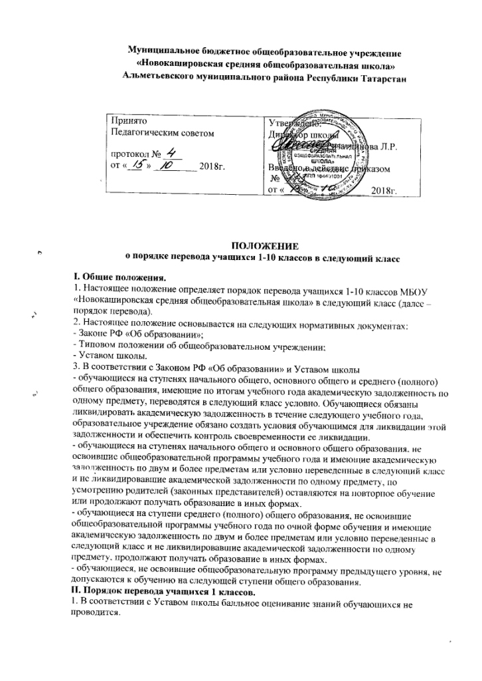
2. Педагогический совет на основании информации классного руководителя 1 класса в срок до 25 мая текущего года принимает решение о переводе учащихся во 2 класс.
3. Директор школы на основании решения педагогического совета в срок до 25 мая текущего года издает приказ о переводе учащихся.
4. Классный руководитель 1 класса информируют родителей о решении педагогического совета.
5. Учащийся 1 класса, не освоивший общеобразовательную программу учебного года, на основании решения педагогического совета школы и заявления родителей (лиц их заменяющих) может быть оставлен на повторное обучение.
III. Порядок перевода учащихся 2-8 и 10 классов.
1. Учитель-предметник самостоятельно выставляет учащемуся отметку по итогам года.
2. Перевод учащихся, не имеющих академических задолженностей по итогам учебного года:
Педагогический совет не позднее чем за 2-3 дня до окончания учебного года на основании информации классных руководителей о результатах обучения учащихся принимает решение:
- о переводе учащихся, не имеющих академических задолженностей, в следующий класс;
- о награждении учащихся, имеющих отличные четвертные (полугодовые) и годовые отметки по всем предметам учебного плана, изучавшимся в этом классе, похвальным листом «За отличные успехи в учении».
Директор школы издает приказ о переводе учащихся, не имеющих академических задолженностей, в следующий класс и награждении учащихся, имеющих отличные четвертные (полугодовые) и годовые отметки по всем предметам учебного плана, изучавшимся в этом классе, похвальным листом «За отличные успехи в учении».
Классный руководитель фиксирует решение педагогического совета в итоговой ведомости классного журнала для каждого учащегося персонально, выставляет годовые отметки в личные дела учащихся; через родительские собрания или индивидуальную работу знакомит родителей (законных представителей) с годовыми отметками обучающихся.
3. Перевод учащихся, имеющих 1 академическую задолженность по итогам учебного года:
Педагогический совет принимает решение об условном переводе в следующий класс учащихся, имеющих 1 академическую задолженность.
Директор школы на основании решения педагогического совета издает приказ об условном переводе учащихся в следующий класс и возложении ответственности на заместителя директора школы по учебно-воспитательной работе за создание условий для ликвидации учащимися задолженности в течение следующего учебного года.
Обучающиеся обязаны ликвидировать академическую задолженность в течение следующего учебного года.
Классный руководитель информирует под роспись родителей (законных представителей) учащихся, переведенных в следующий класс условно; осуществляет текущий контроль своевременности ликвидации академической задолженности.
Родители (законные представители) несут ответственность за ликвидацию обучающимся академической задолженности.
Заместитель директора школы по учебно-воспитательной работе определяет совместно с родителями, классным руководителем и учителем-предметником порядок, сроки и условия ликвидации академической задолженности учащимся и создает для этого необходимые условия.
После ликвидации академической задолженности:
Педагогический совет принимает решение о переводе учащихся в следующий класс.
Директор школы на основании решения педагогического совета издает приказ о переводе учащихся в следующий класс.
Классный руководитель фиксирует решение педагогического совета в итоговой ведомости классного журнала, выставляет годовую отметку в личное дело учащегося; знакомит родителей (законных представителей) с решением педагогического совета и приказом директора о переводе учащегося в следующий класс.
4. Оставление учащихся, имеющих 2 и более академических задолженностей по итогам учебного года или условно переведенных в следующий класс и не ликвидировавших академической задолженности.
Классный руководитель информирует родителей (законных представителей) о наличии у учащегося 2 и более академических задолженностей по итогам учебного года или о сохранении академической задолженности условно переведенного учащегося.
Родители (законные представители) письменно заявляют о:
- согласии оставления учащегося (2-8 класса) на повторное обучение; или
- продолжении получения образования в иных формах.
Педагогический совет принимает решение об оставлении на повторное обучение учащегося, имеющего 2 и более академические задолженности по итогам учебного года или условно переведенного в следующий класс и не ликвидировавшего академической задолженности.
Директор школы на основании решения педагогического совета и письменного согласия родителей издает приказ об оставлении учащегося 2-8 класса на повторное обучение; или продолжении получения образования учащимся в иных формах.

